邮人木牍（正反面）
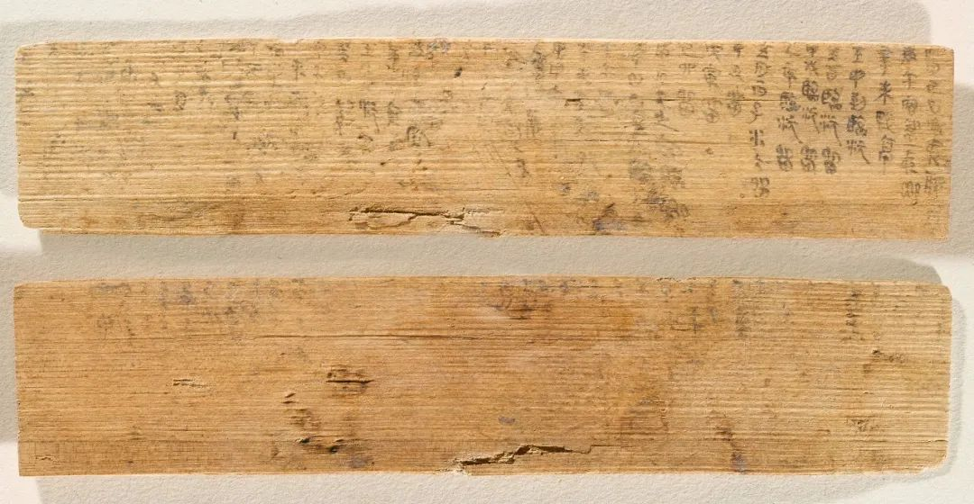
图注：里耶古城一号井出土；头条《平天下——秦的统一》图版
章法：邮驿木牍记录邮人传递事务，行列紧凑；正反面分书，正面记传递路线，背面留痕备查。
笔法：笔画率意，起收笔直率；行笔较快，连笔牵丝增多；是基层书手日常录事的典型笔法。
结体：字形略扁，欹正相生；数字与人名混排，写法简省随意。
篆隶关系：隶化为主，草化已见端倪；规范字仍存篆构，但整体已是秦隶率意面貌。
局部放大（上半 / 下半）：
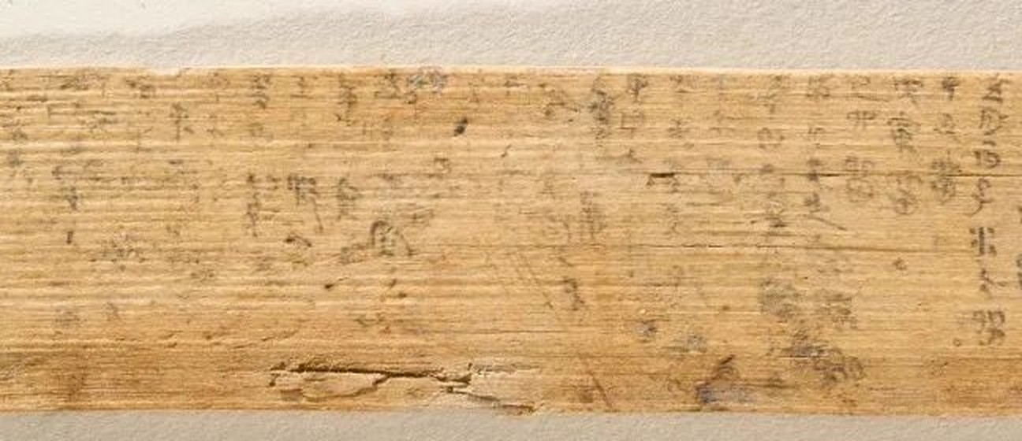
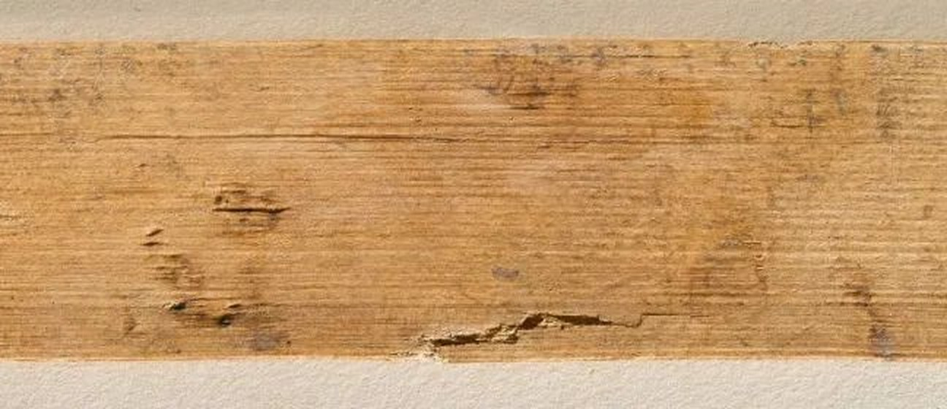
单字写法分析：此简高频字如“迁”“陵”“洞庭”等，走之旁平捺一波三折，三点水简省为短横曲笔，“曰”字外框方折、内横居中；与同期其他简对比，可见秦代书手在规范写法基础上的率意变化，是临习秦隶的典型样本。

